Отчёт по лабораторной работе №10
  - Работа с файловыми сердствами Nasm
Пашутина Анна Алексеевна
Содержание

1. Цель работы
Приобрести навыки написания программ для работы с файлам, научиться управлять доступом к файлам.

2. Выполнение лабораторной работы
Создаем каталог для программ ЛБ10, и в нем создаем файлы (рис.1).
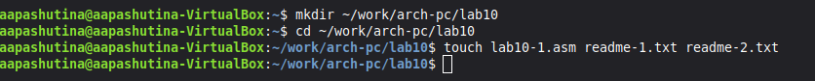
Создаем каталог с помощью команды mkdir и файлы с помощью команды touch
Открываем файл в Midnight Commander и заполняем его в соответствии с листингом 10.1 (рис.2).
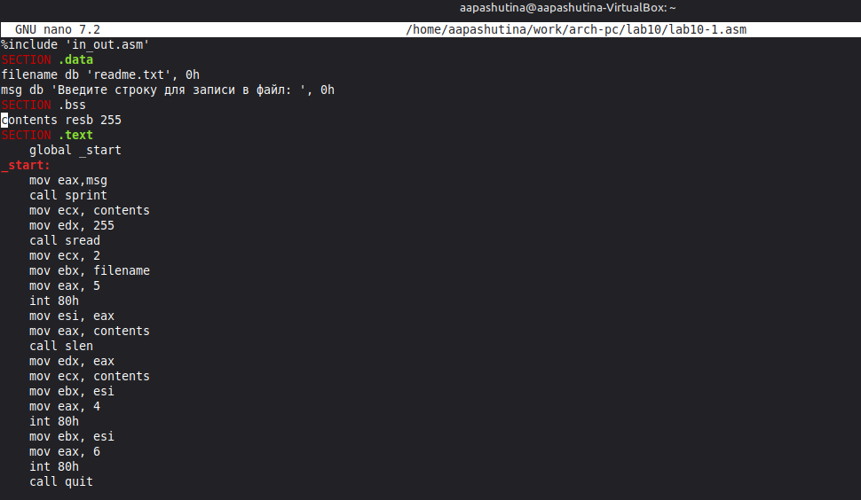
Заполняем файл
Создаем исполняемый файл и запускаем его (рис.3).
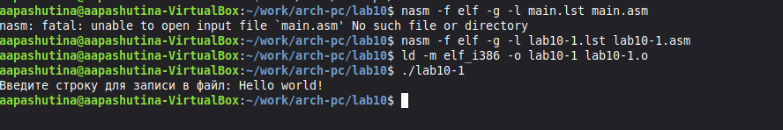
Запускаем файл и проверяем его работу
Изменяем права доступа к файлу, запретив его выполнение. Пробуем запустить файл (рис.4).
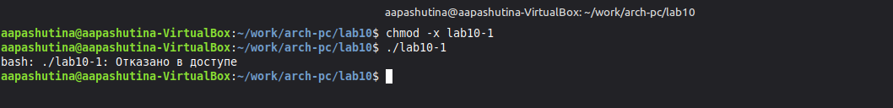
Используем команду chmod для установки нужных прав, после этого пытаемся запустить файл
Выдало: отказано в доступе. Значит мы поставили правильный запрет на выполнение.
Изменяем права доступа к файлу с исходным текстом программы, добавив права на исполнение. Пробуем запустить файл (рис.5).
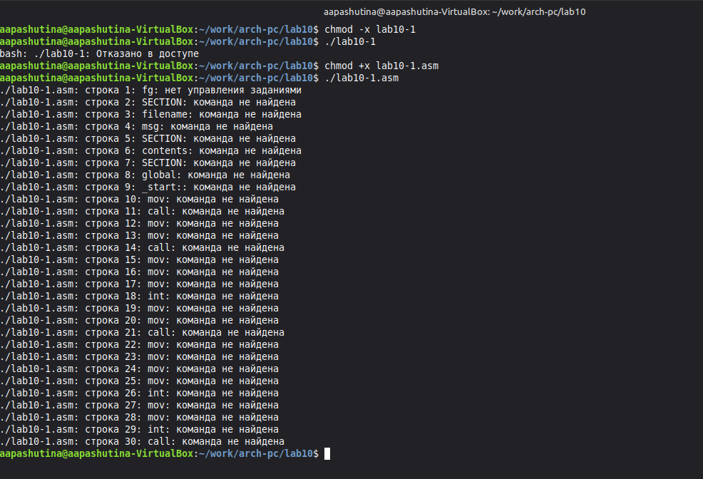
Используем команду chmod для установки нужных прав, после этого пытаемся запустить файл
lab10-1.asm является файлом с исходным кодом программы на языке ассемблера, искусственно добавление права на исполнение не даст ожидаемого результата. Такие файлы нужно компилировать или ассемблировать в машинный код, а затем выполнять.
У МЕНЯ ВАРИАНТ НОМЕР 3(получен при выполнении лабораторной работы номер 6)
Предоставляем права доступа к 2ум файлам, согласно варианту 3 в символьном и двоичном виде, затем проверяем работу команд. (рис.6).
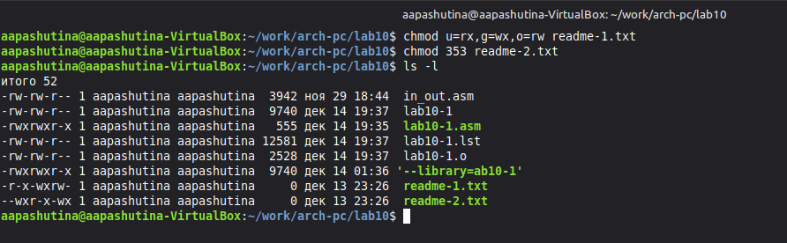
Используем команду chmod для установки нужных прав, после этого проверяем правильность выполнения командой ls -l

2.1 Задание для самостоятельной работы
Создаем новый файл (рис.7).
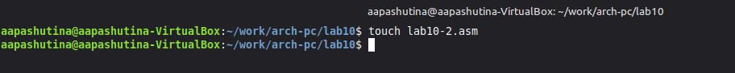
Создаем файл командой touch
Пишем программу, которая выполнит представленный список действий (рис.8).
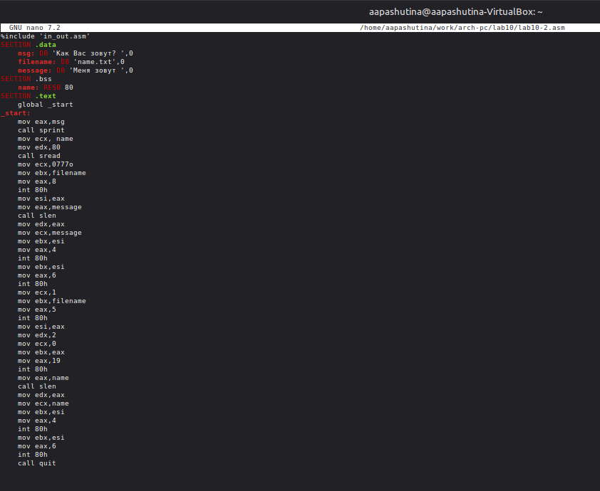
Пишем программу в midnight commander
Создаем исполняевый файл и запускаем его, после этого проверяем создался ли новый файл, затем смотрим, как он заполнен (рис.9).
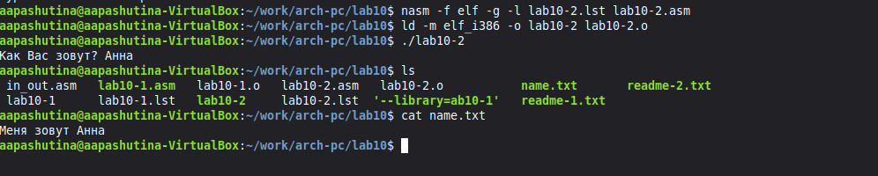
Проверяем работу программы

3. Выводы
Мы научились писать программы для работы с файлам и научились предоставлять права доступа к файлам.

